取り組みたい研究テーマ： ○○○○○○○○○○○○○○○○○○○○○○○○○
- これまでの修学内容
我的毕业设计做的内容是基于路径追踪的实时体渲染。针对使用蒙特卡洛计算的体积路径追踪方法渲染时间长的特点，基于nvidia的Falcor渲染器实现了一个可以实时体积路径追踪的渲染方法；并且针对低采样率下蒙特卡洛图像高噪声，提出了一个基于U-Net网络的实时去噪系统。
  - 实时体积路径追踪
体积路径追踪是基于体渲染公式进行计算的，如下：
$L\left(x,w\right)=\int_{0}^{∞}{T\left(x,y\right)\left[μ_{a}\left(y\right)L_{e}\left(y,w\right)+μ_{s}\left(y\right)L_{s}\left(y,w\right)\right]}$ (1)
其中，
$L_{s}\left(x,w\right)=\int_{S^{2}}{f_{p}\left(w,\overline{w}\right)L_{i}\left(x,\overline{w}\right)d\overline{w}}$ (2)
T是透射率；$μ_{a}$是衰减稀疏；$μ_{s}$是散射系数；$L_{e}$(y,w)是y向w方向发射的辐射度(对应介质本身自发光情况，比如爆炸，火焰)；$L_{s}$(y,w)是内散射，表示介质内部的散射情况；L(x,w)则是位置x，朝向w方向的辐射度；$f_{p}\left(w,\overline{w}\right)$是相位函数，描述介质内$\overline{w}$方向的入射光向w方向散射的pdf。体积路径追踪实际上就是用蒙特卡洛方法去计算上述方程的离散形式。
$\left\langle L\left(x,w\right)\right\rangle =\frac{T\left(x,y\right)}{p\left(y\right)}\left[μ_{a}\left(y\right)L_{e}\left(y,w\right)+ μ_{s}\left(y\right)L_{s}\left(y,w\right)\right]+\frac{T\left(x,y\right)}{P\left(z\right)}L\left(z,w\right)$ (3)
为了提高读取体数据的效率，我采用了vdb作为储存体数据的格式。另外在实际计算时，大部分时间都花在了距离采样上，该过程会采样到介质中实际发生散射的点并且在此计算新的光线传播方向。我提前预计算了体积数据中的空洞区域并且通过改进的无偏距离采样方式使其跳过这些空洞区域提高了非均匀介质体积数据下的采样速度，保证了渲染器可以在1spp的情况下进行实时体积路径追踪。

  - 基于U-Net网络的体渲染去噪方法
虽然低spp下的速度保证了，但是还是会有很多噪点，为了解决低spp下的噪点问题，又引入了基于U-Net网络的体渲染去噪办法。使用了轻量级
的 U-Net(中间层的通道数大幅减少) 网络加特征图构建的方法去构建滤波核参数。
具体来说，我们的空间去噪网络输出一个四通道的张量，分别代表与像素颜色相关的颜色权重，与位置相关的位置权重，与法线相关的法线权重，以及与深度相关的深度权重。这些权重是通过对应的过滤参数与像素特征的综合计算得到的。利用这四个通道的权重来计算相关的滤波核参数。让低spp下输出的渲染图像用这四个滤波核进行去噪输出四幅去噪后图像，再让这四幅图像进行加权混合(权重也是神经网络输出)得到空间域上去噪后的图像。最后再根据motion vector使用时序重投影的方式与上一帧的渲染图像进行混合进行时域上的去噪。通过这种方式，既可以通过神经网络预测合适的滤波核也可以控制计算成本。
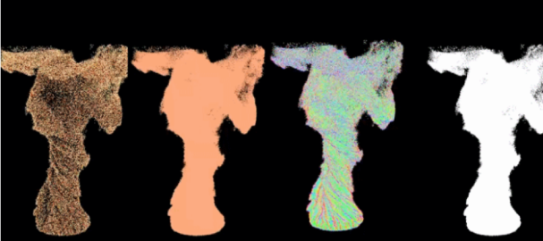
输入U-Net的特征图
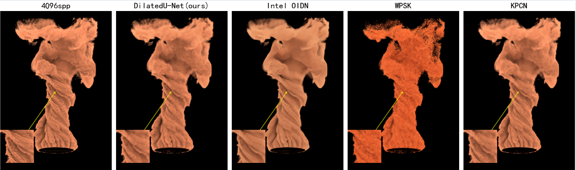

２．取り組みたい内容
在NAIST我想做的内容是基于PBR的3dgs Relighting。想做这个研究的原因是我认为目前的3dgs研究，在质量和速度上都已经取得了不错的进展，但是想要真正应用在工业界(比如融合到现有的渲染器和3d游戏引擎中)还是有一段距离，一个原因就是3dgs的可编辑性不如传统mesh，而做Relighting实际上就是在研究3dgs的材质可编辑性。我的研究目标就是结合传统的PBR方法尽可能高效的对3dgs的点云做relighting。
2.1研究方法
我目前暂定的研究方法总共有3种，首先是将3dgs点云中的材质参数和光照参数分离，其次是使用神经渲染的方法去模拟全局光和间接光，最后对于一些特殊物体比如具有强烈镜面反射的物体和人体皮肤/头发结合图形学中特有的方法进行特定处理。
2.1.1建模物理过程：参照传统的前向渲染，将PBR的参数引入3dgs的点云属性中，包括粗糙度，反照率，金属度，AO。
2.1.2引入神经网络计算全局光招：
2.1.3针对特殊物体使用特殊渲染策略：この文章はダミーです。提出時に削除してください。情報科学領域では、Society5.0（仮想空間と現実空間を高度に融合させたシステムにより、経済発展と社会的課題の解決を両立する人間中心の社会）の実現、SDGs（持続可 能な開発目標）の達成においてキーテクノロジーとなる、情報科学およびその関連分野 における先端科学技術について教育研究を行っています。コンピューティング（ソフトウェア・ハードウェア）、情報ネットワーク、セキュリティに関する「コンピュータ科学」、コンピュータと人間のインタラクション、言語・音声・視覚情報など様々なメディアに関する「メディア情報学」、ロボティクスやシステム解析、バイオ情報処理に関する「システム情報学」の３つの教育研究分野にわたり、20あまりの研究室が協力し、切磋琢磨し、また自由闊達に競争しています。コンピュータサイエンス、メディア、ロボティクス、システム、データサイエンスなど様々な分野で、若い研究者が力量を発揮できる環境を整備し、我が国と世界の情報基盤を支える突出した研究成果の創出と、高度な専門性を身につけた研究者と技術者の育成 を目指しています。コンピュータサイエンス、メディア、ロボティクス、システム、データサイエンスなど様々な分野で、若い研究者が力量を発揮できる環境を整備し、我が国と世界の情報基盤を支える突出した研究成果の創出と、高度な専門性を身につけた研究者と技術者の育成 を目指しています[1]。
情報科学領域では、Society5.0（仮想空間と現実空間を高度に融合させたシステムにより、経済発展と社会的課題の解決を両立する人間中心の社会）の実現、SDGs（持続可 能な開発目標）の達成においてキーテクノロジーとなる、情報科学およびその関連分野 における先端科学技術について教育研究を行っています。コンピューティング（ソフトウェア・ハードウェア）、情報ネットワーク、セキュリティに関する「コンピュータ科学」、コンピュータと人間のインタラクション、言語・音声・視覚情報など様々なメディアに関する「メディア情報学」、ロボティクスやシステム解析、バイオ情報処理に関する「システム情報学」の３つの教育研究分野にわたり、20あまりの研究室が協力し、切磋琢磨し、また自由闊達に競争しています。コンピュータサイエンス、メディア、ロボティクス、システム、データサイエンスなど様々な分野で、若い研究者が力量を発揮できる環境を整備し、我が国と世界の情報基盤を支える突出した研究成果の創出と、高度な専門性を身につけた研究者と技術者の育成 を目指しています[1]。
情報科学領域では、Society5.0（仮想空間と現実空間を高度に融合させたシステムにより、経済発展と社会的課題の解決を両立する人間中心の社会）の実現、SDGs（持続可 能な開発目標）の達成においてキーテクノロジーとなる、情報科学およびその関連分野 における先端科学技術について教育研究を行っています。コンピューティング（ソフトウェア・ハードウェア）、情報ネットワーク、セキュリティに関する「コンピュータ科学」、コンピュータと人間のインタラクション、言語・音声・視覚情報など様々なメディアに関する「メディア情報学」、ロボティクスやシステム解析、バイオ情報処理に関する「システム情報学」の３つの教育研究分野にわたり、20あまりの研究室が協力し、切磋琢磨し、また自由闊達に競争しています。

参考文献
[1] 奈良先端科学技術大学院大学：国立大学法人奈良先端科学技術大学院大学 GUIDEBOOK 2022-2023, https://www.naist.jp/publications/guidebook/ (accessed: 2022/11/24)
…
- A. Bcdef, G. Hijklm, N. Opqrst: An example reference for NAIST-IS exam, In Proceedings of the 31st international conference on example science, pp.20-22, 2022.

While rendering speed is maintained under low Samples Per Pixel (SPP) conditions, significant Monte Carlo noise remains a major challenge. To address this, we introduce a volume rendering denoising approach based on a lightweight U-Net architecture. Specifically, we employ a streamlined U-Net—characterized by a substantially reduced channel count in intermediate layers—coupled with feature map construction to derive filtering kernel parameters.
In detail, the spatial denoising network generates a four-channel tensor representing weights associated with color, position, normal, and depth, respectively. These weights are computed through a comprehensive integration of specific filtering parameters and pixel-wise features. Leveraging these four-channel weights, we calculate the corresponding filtering kernel parameters. The noisy, low-SPP rendered image is processed by these four kernels to produce four distinct denoised results, which are subsequently merged via a weighted blend—where the blending weights are also predicted by the network—to obtain the spatially denoised output. Finally, temporal denoising is performed by blending the current result with the previous frame using motion-vector-based temporal re-projection. This strategy allows for the accurate prediction of optimal filtering kernels while strictly controlling computational overhead.

